# Мануал по тестированию функций

1. Реализовать желаемую функцию по аналогии с кодом ниже:

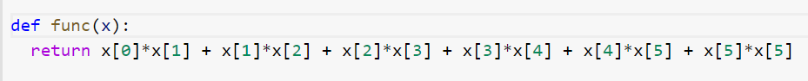

1. Всё что необходимо для тестирования, находится здесь:

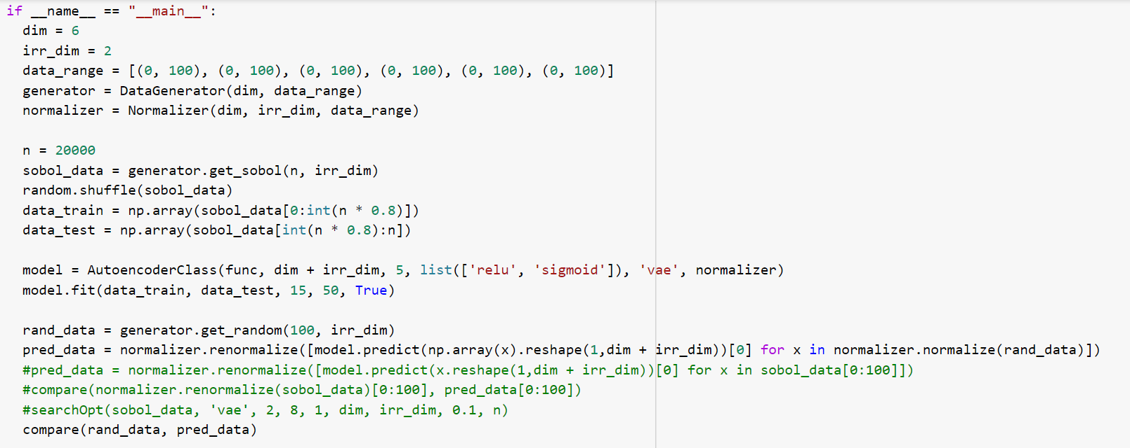

Что меняем в соответствии с тестом:

* **dim** – размерность пространства (а не количество переменных функции)
* **irr_dim** – количество незначащих переменных (для спектром)
* **data_range** – область определения для каждого параметра функции, стоит выставлять разумные значения, исходя из вида функции (желательно, чтобы значения функции получались при этом наглядно понятными, т.е. например при любых X только положительные значения, для синусов- $(-\frac{π}{2};\frac{π}{2})$, для косинусов - $(0;π)$ и т.п.)
* **n** – размер датасета, выставляется наощупь, предварительно произведя шаманский обряд (чем больше переменных, тем больше размер выборки)
* **0:int(n * 0.8)** – разбиение выборки на тренировочную и тестовую, соответственно в приведённом примере 80% датасета - на обучение сети, 20% - на валидацию.
* **3ий параметр AutoencoderClass** - размерность, до которой сжимаем (в примере на картинке - 5)
* **5ый параметр AutoencoderClass** – тип автоэнкодера: «dense» - однослойный, «deep» - двухслойный, «conv» - свёрточный (пока не работает, его не тестим), «vae» - вариационный
* **2ой параметр в model.fit** – количество эпох, так же гадаем с бубнами (чем больше выборка и батчсайз, тем больше эпох по идее)
* **3ий параметр в model.fit** – батчсайз, количество «пакетов» на которое разобьётся выборка (P.S. тут могут вылезать ошибки при неправильном выборе батчсайза, поэтому выбирайте правильно; P.P.S при выборе вариационного автоэнкодера батчсайд должен быть кратен размеру тренировочной выборки)

1. Запускаем, получаем результат в виде отклонения по X и Y, куда-нибудь записываем все выбранные параметры, вид функции и отклонения, тестим дальше на других параметрах и т.д.